重庆市2026年普通高等学校招生统一考试
地 理 试 题
注意事项：
1．答卷前，考生务必将自己的姓名、准考证号等填写在答题卡和试卷指定位置上。
2．回答选择题时，选出每小题答案后，用铅笔把答题卡上对应题目的答案标号涂黑。如需改动，用橡皮擦干净后，再选涂其他答案标号。回答非选择题时，将答案写在答题卡上。写在本试卷上无效。
3．考试结束后，将本试卷和答题卡一并交回。
一、选择题：本大题共15小题，每小题3分，共45分，每题给出的四个选项中，只有一项符合题目要求。
惠通桥原名腊勐桥，跨越滇西怒江峡谷，是抗战时期滇缅公路的咽喉要道。1935年该桥仅能通行驮马。抗日战争全面爆发后，为保障抗战“生命线”畅通，惠通桥实施改建工程。该桥自1938年4月开始改建，8月初步通车，次年2月完工。全桥改建后可通行10吨卡车，成为当时怒江上唯一的公路通道。据此完成下面小题。
1. 惠通桥采用改建而非重建的方案，主要是因为改建方案（ ）
A. 建设周期短 B. 原料消耗少 C. 占用土地少 D. 劳动投入低
2. 从开始改建到初步通车期间，对惠通桥改建施工进度影响更多的可能是（ ）
A. 高温 B. 暴雨 C. 浓雾 D. 大风
【答案】1. A 2. B
【解析】
【1题详解】
相对于重建桥梁，改建桥梁具有建设周期短、原料消耗少、占用土地少、劳动投入低等特点。题干中“咽喉要道”“保障抗战‘生命线’畅通”等信息表明，惠通桥的改建具有明显的时间紧迫性，A正确；
惠通桥建设材料(钢材、砂石、木料等)并不稀缺，尤其在抗战背景下肯定能够得到保障，原材料不会成为限制性因素，B错误；
桥梁修建或改建对土地占用的差异较小，当时无论改建或者新建桥梁均不存在用地问题，C错误；
抗战期间，军民一致对外，桥梁建设的劳动力投入不成问题，D错误。
【2题详解】
滇西地区属季风气候，雨热同期是其典型气候特征。惠通桥改建工程自当年4月开始，到8月初步通车，正值滇西雨季，暴雨频率较高，河水上涨、桥(路)面湿滑、物资受潮等因素均不利于户外作业，影响工程建设进度，B正确；
惠通桥所在的怒江峡谷位于云贵高原西部，海拔较高，气温相对较低，A错误；
滇西地区雾多为辐射雾，多发于秋冬季节，浓雾生成频率较低且易随太阳高度升高而消散，对惠通桥改建进度的影响较小，C错误；
滇西地区整体风速偏小，局地受地形等因素影响可形成大风，但大风天气毕竟属于短时天气现象，对工程建设进度的影响较小，D错误。
哈利法克斯港（44°38′N，63°33′W）水深16米以上，是世界第二大自然深水港，是加拿大在大西洋沿岸唯一的不冻港。优越的地理位置使该港成为加拿大通向欧洲的门户。据此完成下面小题。
3. 哈利法克斯港水深特点形成的主要外力作用是（ ）
A. 河流侵蚀 B. 海水溶蚀 C. 风力吹蚀 D. 冰川刨蚀
4. 影响该港成为不冻港的洋流是（ ）
A. 阿拉斯加暖流 B. 厄加勒斯暖流 C. 几内亚暖流 D. 墨西哥湾暖流
【答案】3. D 4. D
【解析】
【3题详解】
哈利法克斯港位于加拿大东部大西洋沿岸，北美洲东北部海岸，第四纪冰川广布，冰川刨蚀作用强烈，冰川消退后，海水侵入洼地，形成水深较大的天然港湾，D正确；
哈利法克斯港是冰川刨蚀形成的谷地被海水淹没后形成的港湾，属于冰川成因的天然深水港，不在河流入海口，难以受到河流侵蚀作用，A错误；
海水溶蚀主要作用于石灰岩海岸，对海港整体水深贡献较小，B错误；
风力吹蚀属于陆地干旱地区的典型外力作用，受其影响难以形成水深16米以上的海港，C错误。
【4题详解】
材料“哈利法克斯港……是加拿大在大西洋沿岸唯一的不冻港”，说明该港虽然纬度较高，但冬季水温较高，不结冰。哈利法克斯港位于北美洲东海岸，大西洋西北部，墨西哥湾暖流是北大西洋西部最强大的暖流，它从墨西哥湾出发，沿北美东海岸向北流动，哈利法克斯港正好受这支暖流（及其分支）的增温增湿影响，水温较高，因此冬季不封冻，D正确；
阿拉斯加暖流位于北太平洋，流经北美西海岸，与哈利法克斯港（大西洋沿岸）分属不同海域，A错误；
厄加勒斯暖流位于南印度洋，流经非洲东南部，与该港所处半球和海域均不符，B错误；
几内亚暖流位于大西洋赤道附近，流经非洲西部，与该港所处位置不符，C错误。
热那亚是南欧国家意大利的海滨城市。1848—1939年，为了增加城市建设用地并兼顾防洪需要，该市对波尔切韦拉河（流域内最高海拔约1000米）流经城区的河段进行了渠道化改造。下图示意1848年和1939年该河段的河道形态。据此完成下面小题。
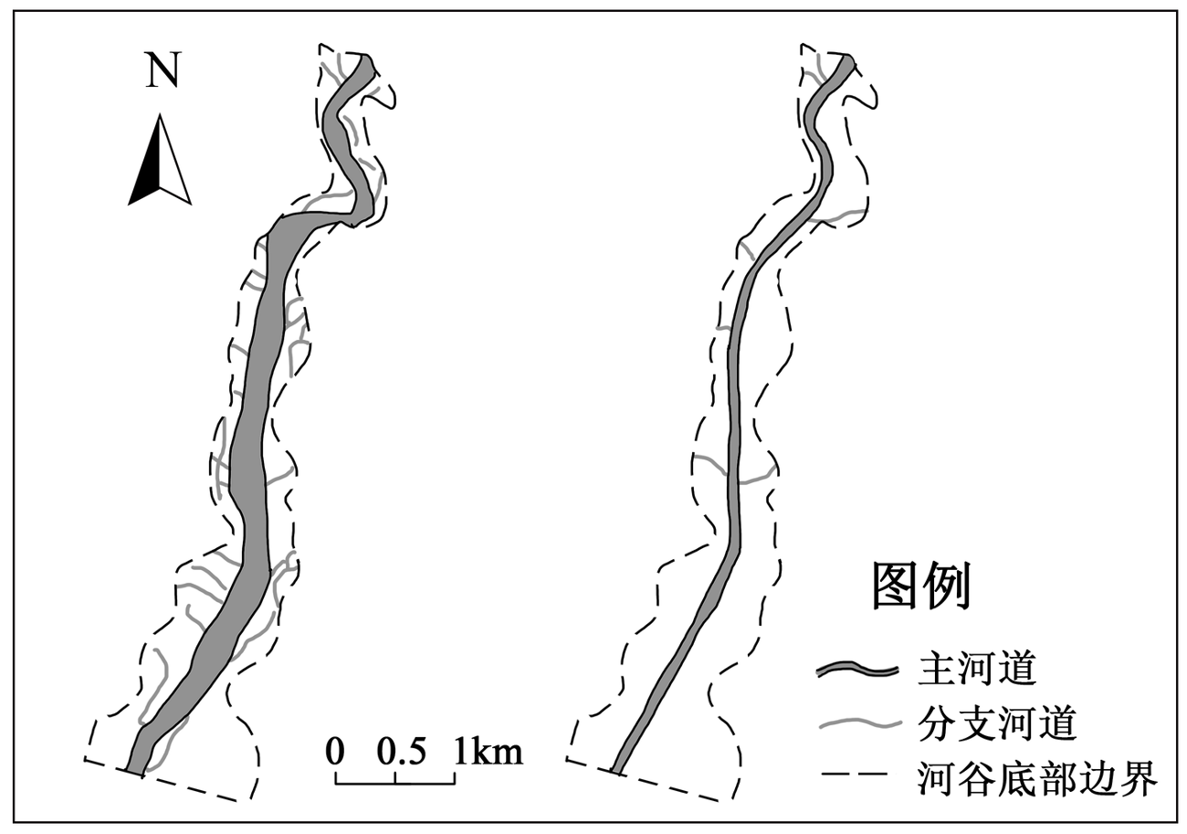
5. 该市对河道进行渠道化改造，更适宜的季节是（ ）
A. 春季 B. 夏季 C. 秋季 D. 冬季
6. 渠道化后，上游来水量相同时该河段（ ）
A. 水位更低 B. 水深更小 C. 流速更快 D. 来沙量更多
【答案】5. B 6. C
【解析】
【5题详解】
根据“热那亚是南欧意大利海滨城市”推导出热那亚属于地中海气候，夏季受副热带高气压带控制，降水稀少，河流水位低、径流量小，施工的难度和风险最低，是河道改造的适宜季节，B正确。
冬春季节地中海气候区降水较多，秋季也有一定降水，河流水量较大，不利于河道工程施工，ACD错误。
【6题详解】
根据图中河道形态对比可知渠道化后河道裁弯取直、河道变窄，上游来水量相同的前提下，裁弯取直后河道落差增大，河道变窄，流速加快，C正确。
河道变窄，过水断面缩小，水位会升高，A错误。
渠道化后河道过水断面收窄，相同来水量下水深会更大而非更小，B错误。
来沙量由上游流域的侵蚀、来水条件决定，该河段渠道化不会改变上游来沙量，D错误。
重庆被誉为“鹰飞之城”，每年有大量凤头蜂鹰过境，迁往我国东北及俄罗斯远东等地。重庆市规划了数条候鸟迁徙保护通道，下图示意其中一条通道位置（29°33′N-29°50′N，106°15′E-106°23′E），图中照片为候鸟观察员在甲地拍摄到的凤头蜂鹰沿迁徙保护通道飞向迁徙目的地的照片。据此完成下面小题。
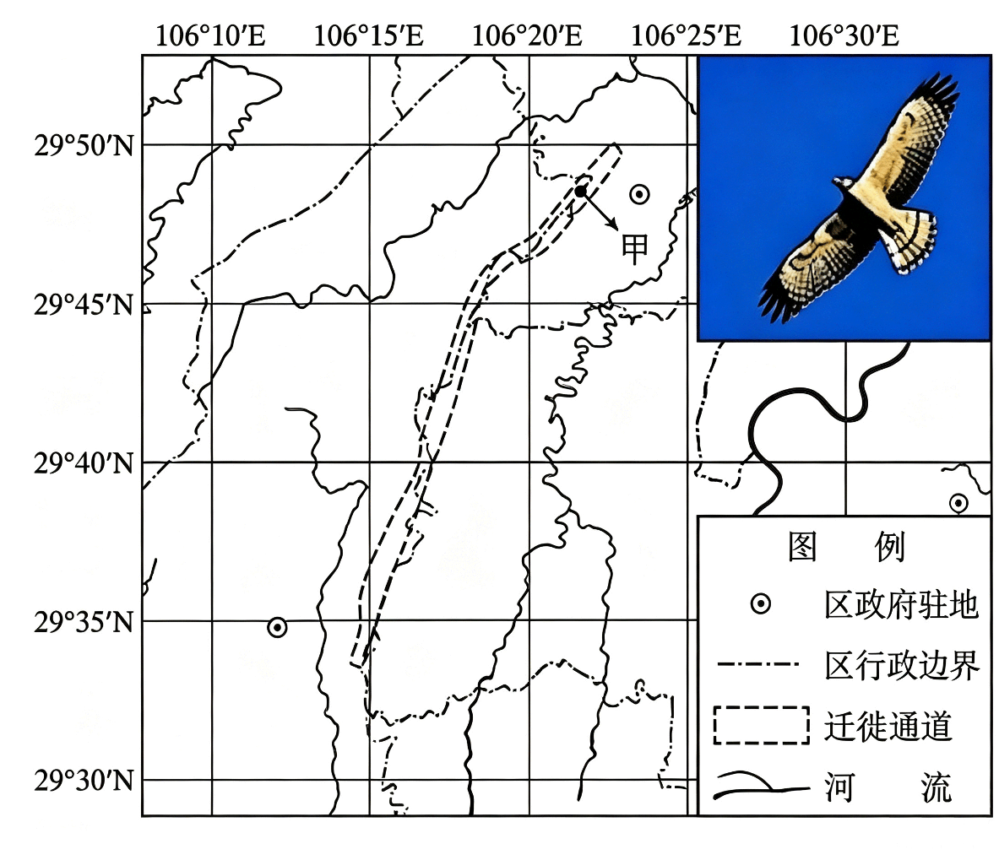
7. 候鸟观察员拍摄该照片时，镜头应大致朝向（ ）
A. 南偏西40° B. 北偏东40° C. 南偏东50° D. 北偏西50°
8. 该迁徙保护通道长度更接近于（ ）
A. 15千米 B. 25千米 C. 35千米 D. 45千米
【答案】7. A 8. C
【解析】
【7题详解】
首先由区域地理必备知识可知东北和俄罗斯远东地区位于重庆的东北方向，根据材料“候鸟观察员在甲地拍摄到的凤头蜂鹰沿迁徙保护通道飞向迁徙目的地”明确凤头蜂鹰飞行的方向是由西南向东北，再根据图片信息确定是面向凤头蜂鹰正面拍摄，那么相机所对准的方向应为西南方向，然后根据地图中拍摄地点的位置可判断是南偏西40°，即镜头朝向西南方向，A正确，BCD错误。
【8题详解】
该通道接近南北走向，可以将该通道的长度值看作是同一条经线上两点之间的距离。根据材料该通道纬度为29°33'N~29°50'N，计算可得该通道南北纬度差为17'，然后根据同一条经线上，纬度相差1°距离相差约111km，即111×(17/60)=31.45km，更接近于35km，因此C正确，ABD错误。
紫云苗族布依族自治县（以下简称“紫云县”）隶属于贵州省安顺市。2020年第七次全国人口普查结果显示，该县65岁及以上的老年人口占比为11.75%，略高于全市的11.61%，老年人口密度却低于全市。下图示意该县分乡镇（街道）老年人口比重差异。据此完成下面小题。
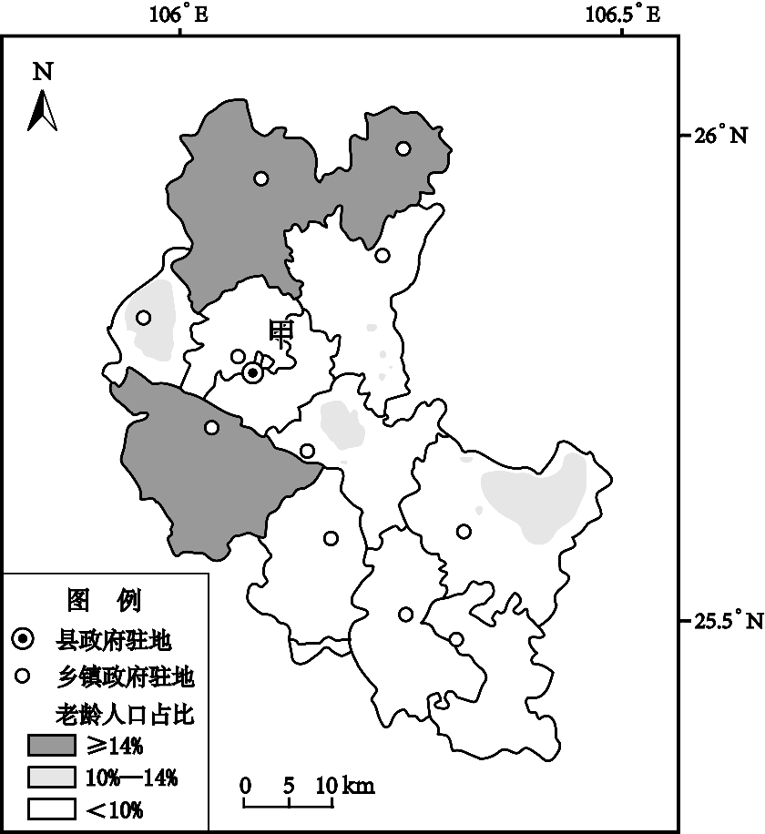
9. 甲地老年人口比重特征的形成原因可能是该地（ ）
A. 人口规模较小 B. 人口自然增长慢
C. 城镇化水平高 D. 迁入人口数量多
10. 根据老年人口占比和密度，可以推测紫云县比全市（ ）
A. 人口密度低 B. 劳动人口占比低
C. 人口密度高 D. 劳动人口占比高
【答案】9. D 10. A
【解析】
【9题详解】
根据材料中分乡镇(街道)老年人口比重图，可判读出甲地老年人口比重在紫云县最低。人口年龄结构主要是受到人口出生率、死亡率以及人口迁移三个方面因素的影响。图中信息显示甲地是县城所在地，据此可以判断出甲地经济发展水平高于周边乡镇，能够提供更多就业机会，并吸引大量乡镇青年人口前往就业，导致甲地的老年人口比重明显低于周边乡镇，D正确。
无法直接根据人口规模或者城市化水平推断出老年人口比重大小，AC错误。
材料中缺乏人口自然增长率的相关信息，无法据此判断其与甲地老年人口比重的关系，B错误。
【10题详解】
老年人口比重=65岁及以上人口数/总人口数；老年人口密度=65岁及以上人口数/地区土地面积。根据以上两个指标的计算方法，用老年人口密度除以老年人口比重即可得到当地的人口密度(人口密度=人口总数/地区土地面积)。从试题材料信息可知，紫云县老年人口比重大于全市(分别为11.75%和11.61%)，而老年人口密度比全市小，由此可推出紫云县人口密度比全市小，A正确，C错误。
劳动人口占比=15~64岁的人口数量/总人口数量，试题材料中只提供了两地老年人口比重数据和老年人口密度比较情况，因而无法比较两地的劳动人口占比，BD错误。
地—气相互作用受下垫面内部热量传输的影响。某学者收集了北半球某市1981—2021年的土壤数据，绘制出不同季节、不同深度处的土壤平均温度分布图（下图）。该市各季节0厘米地温与气温的均值差在4℃以内。据此完成下面小题。
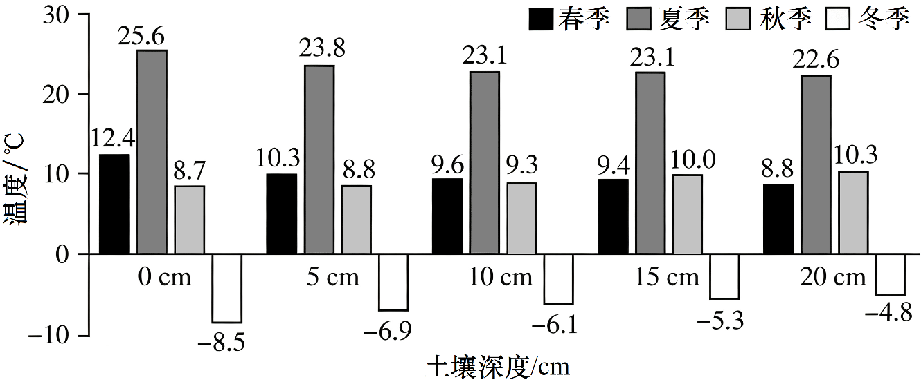
11. 该地所处的自然带可能属于（ ）
A. 苔原带 B. 温带草原带
C. 亚寒带针叶林带 D. 亚热带常绿阔叶林带
12. 该地土壤中，热量传输方向从自上而下转换为自下而上的月份可能是（ ）
A. 3月 B. 6月 C. 9月 D. 12月
【答案】11. B 12. C
【解析】
【11题详解】
材料中说明了“该地各季节0厘米地温与气温均值差小于4℃”，图中显示该地冬季0厘米平均地温为-8.5℃，故其冬季平均气温应低于0℃；同理可判断出该地夏季平均气温高于21℃。温带草原带的冬季平均气温可在0℃以下，夏季平均气温可在21℃以上，温带草原带为可能的自然带，B正确。
苔原带和亚寒带针叶林带夏季平均气温低于21℃，AC错误；
亚热带常绿阔叶林带冬季平均气温在0℃以上，D错误。
【12题详解】
读图可知，该地夏季土壤表面温度高于深层，冬季相反。故该地夏季土壤中的热量输送方向为自上而下，冬季为自下而上，秋季作为夏秋之间的过渡季节，会进行“自上而下”→“自下而上”的转换。材料中显示该地位于北半球，9~11月为秋季，选项中仅有“9月”处于秋季，C正确，ABD错误。
归一化植被指数（NDVI）是利用遥感影像数据计算所得的植被指数。该指数值越高，植被越茂密。某中学利用2025年所在县同类用地的逐日NDVI平均值，绘制出水田、旱地、林地、建设用地和水域的NDVI变化曲线（下图），并依此选择合适时段组织学生参与农业劳动。据此完成下面小题。
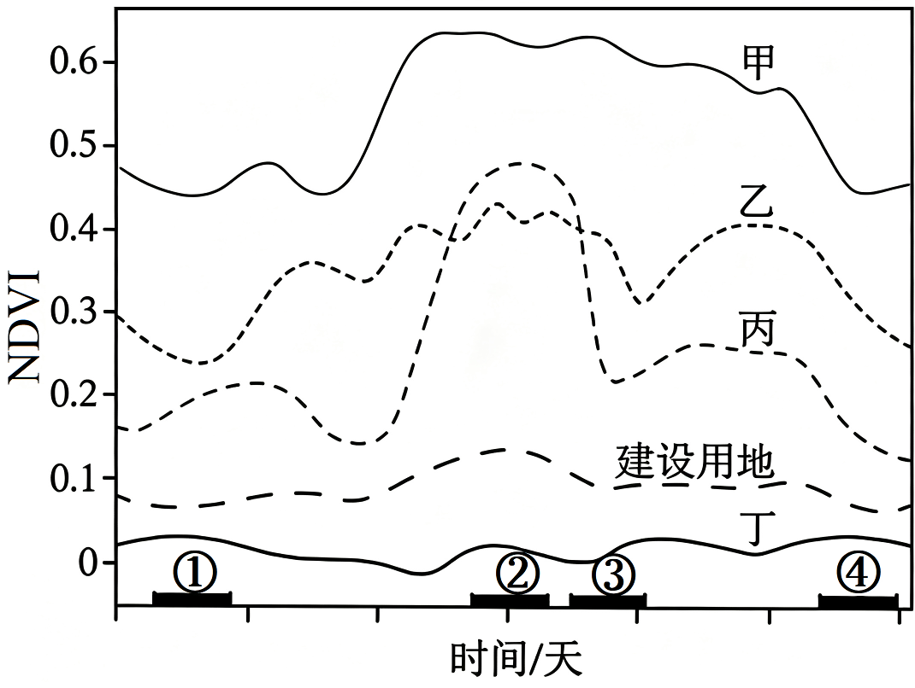
13. 图中表示水域的曲线是（ ）
A. 甲 B. 乙 C. 丙 D. 丁
14. NDVI变化特征表明该县林地（ ）
A. 树木种类单一 B. 落叶时差较大
C. 木材蓄积量大 D. 秋分时最茂密
15. 从水田与旱地农时均较为紧迫的角度考虑，学生参与农业劳动的时段应为（ ）
A. ① B. ② C. ③ D. ④
【答案】13. D 14. B 15. C
【解析】
【13题详解】
题干明确NDVI数值越高植被越茂密，水域几乎无自然植被分布，NDVI是五类用地中最低的。图中丁曲线的NDVI值始终接近0，远低于其他用地，符合水域的特征，D正确；
其余甲、乙、丙的NDVI值均明显更高，对应植被覆盖度更高的用地类型，ABC错误。
【14题详解】
甲曲线NDVI整体数值最高，是五类用地中植被最茂密的林地：它的NDVI从秋季开始缓慢下降，没有出现骤降的特征，说明林地内不同树木的落叶时间差异大，植被是逐步凋零的，B正确；
若树木种类单一，落叶时间会高度集中，NDVI会快速骤降，和曲线特征不符，A错误；
NDVI仅反映植被茂密程度，无法直接体现木材蓄积量，C错误；
该地林地NDVI峰值出现在夏秋季、远早于秋分，并非秋分时最茂密，D错误。
【15题详解】
分析图中甲、乙、丙、丁四条曲线的变化趋势，由于种植的农作物不同，水田和旱地植被覆盖度具有较大差异，并存在明显的季节变化，由此推断乙和丙曲线为旱地和水田的NDVI变化曲线。通过分析乙和丙曲线变化趋势可以发现，在①时段，两条曲线NDVI较低、变化小，结合该时段处在1~2月，属于冬季，作物生长缓慢，这两类用地上的农事较少，A错误；
在②时段，两条曲线NDVI高、变化小，表明作物处于旺盛生长期，且持续时间较长，两类用地上的农事活动时间紧迫性不高，B错误；
在③时段，两条曲线的NDVI数值从高到低急剧变化，表明这两类用地上的植被覆盖度和茂密程度均发生了显著变化，结合该时段大致在8月，可以推测旱地作物和水田作物同时进入收割期，农事活动繁忙，时间紧迫，C正确；
在④时段，两条曲线NDVI的数值较低、且呈缓慢下降趋势，表明两类用地上的植被茂密程度逐渐降低，结合该时段处在11~12月，当地从深秋进入冬季，旱地主要粮食作物生长缓慢或进入休眠期，植被不茂密；此时，水田里粮食作物早已收割，其他植物因气温较低，生长缓慢，农事活动少，D错误。
二、综合题（本大题共3小题，共55分）
16. 阅读图文材料，完成下列要求。
陕西省丹凤县竹林关镇地处秦岭南麓和丹江口水库上游，曾是丹江上著名的水旱码头、有船帮会馆、城隍庙等文化古迹。2010年7月，该镇遭遇特大暴雨，大柴沟发生大型泥石流灾害。灾后当地政府在银花河北岸新建移民安置区，将老镇区打造为商业旅游街区。同时，当地采取坡面封育、沟道拦沙等水土保持措施治理大柴沟，使其成为全国灾后生态重建典范。由此，该镇成功实现“灾区”向“景区”的蜕变，为风景名胜区众多的秦岭地区增加又一旅游目的地。下图示意竹林关镇老镇区及安置区位置。
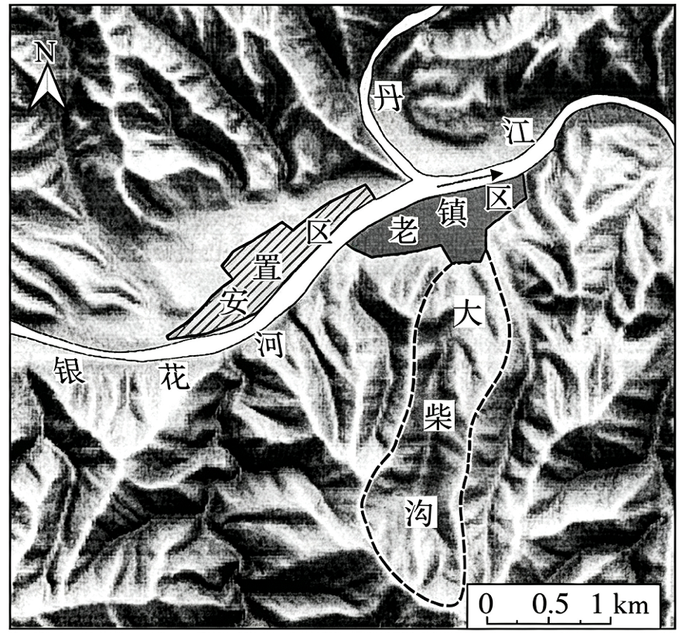
（1）指出从该镇沿江而下可达的第一个省会城市，并说出依据。
（2）与老镇区相比，分析移民安置区选址于银花河北岸的有利条件。
（3）分析该镇实现“灾区”变“景区”的独特资源条件与客源优势。
【答案】（1）武汉；
丹江是汉江的支流，汉江在武汉汇入长江，沿途无其他省会城市。
（2）平坦地区面积大，可利用的建设用地较多；地处山体南侧，向阳，利于采光；距离大沟谷较远（大沟谷较少），地质灾害隐患较小。
（3）曾是丹江上著名的水旱码头，有船帮会馆、城隍庙等文化古迹，历史文化厚重、人文旅游资源独特；灾害治理典范，生态重建工程特色鲜明，具有考察研学的独特资源价值；依托秦岭地区旅游客源市场，客源充足。
【解析】
【小问1详解】
需要考生指出从该镇沿江而下可达的第一个省会城市，并说出判断依据。首先，考生利用文字信息“竹林关镇地处秦岭南麓”，可判断出流经该镇的河流属长江水系，同时，根据竹林关镇地处“丹江口水库上游”的信息，调动水资源跨区域调配及中国的主要河流、城市等相关知识，可以解读出“丹江是汉江的支流”，做出“汉江在武汉汇入长江，沿途无其他省会城市”的相关描述，从而得出正确结论。
【小问2详解】
要求考生分析移民安置区选址于银花河北岸相较于老镇区的优势。从图中可以看出，移民安置区及附近区域地形起伏和缓，面积较大，因而可以做出“平坦地区面积大，可利用的建设用地较多”的相关论述；同时，根据文字信息移民安置区位于“银花河北岸”及图中信息，调动聚落选址的知识，可以得出安置区比老镇区具有“地处山体南侧，向阳，利于采光”的优势；另外，根据图中大柴沟与老镇区相邻的信息及安置区与附近沟谷的位置关系，也可以判断出该地与老镇区相比，受泥石流等灾害影响较小，进而做出“距离大沟谷较远（大沟谷较少），地质灾害隐患较小”的相关论述。
【小问3详解】
需要考生对该地旅游发展的资源与客源优势进行判断，考查的必备知识为服务业区位因素。资源方面，首先，通过“曾是丹江上游著名的水旱码头，有船帮会馆、城隍庙等文化古迹”的相关文字信息，可以判定该地拥有较好的人文旅游资源。其次，文字信息中该地成为“全国灾后生态重建典范”的相关表述，说明该地的生态重建与治理的实践具有典型性和示范性，具有考察研学的独特资源价值。市场方面，由于该镇地处秦岭南麓，而秦岭作为我国重要的旅游目的地，拥有众多国家级乃至世界级旅游资源，因此该镇发展旅游业可以“依托秦岭地区旅游客源市场，客源充足”。
17. 阅读图文材料，完成下列要求。
冲浪运动是冲浪者利用滑板，借助海浪力量沿浪墙前进的体育运动。如浪墙位于冲浪者左手边，则称“左手浪”（左图），每年4—10月，秘鲁小镇马拉布里戈附近海域冲浪条件优越，有世界最长的“左手浪”，吸引了世界各地冲浪爱好者。该地的海浪是形成于南纬40°—60°海域的风浪在离开风暴后，不依赖风力驱动，长距离传播于此的涌浪。右图为马拉布里戈所在地影像及位置。
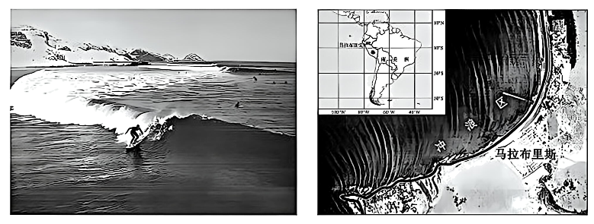
（1）从海浪前进方向及海陆风风向角度，判断4—10月白天在该海域冲浪的安全性。
（2）分析4—10月南纬40°—60°海域产生的海浪能够抵达该海域的原因。
（3）该地吸引世界各地冲浪爱好者来此，主要的天气原因是：
①该地处热带，______________，适宜开展冲浪运动；
②4—10月，该地位于______________（填天气系统名称）东北边缘，盛行下沉气流同时，近海受秘鲁寒流影响，______________，对冲浪运动影响小。
【答案】（1）4—10月该地海浪较为稳定，海浪前进方向由远海涌向海岸：白天该地海陆风为海风，由海洋吹向陆地；两者均使冲浪者不易远离海岸带，利于冲浪安全。
（2）南纬40°—60°属于西风带，4—10月西风带位置偏北，风浪形成海域距离冲浪地更近；该时段西风势力强盛，产生的波浪能量大；南太平洋没有大面积陆地分布，波浪传播过程中受到陆地阻隔少。
（3） ①. 全年水温较高（或气温高，海水温暖） ②. 副热带高压 ③. 降水少，晴天多（或大气稳定，风暴天气少）
【解析】
【小问1详解】
要求“从海浪前进方向及海陆风风向角度，判断4—10月白天在该海域冲浪的安全性。”本题设问指向明确，从“海浪前进方向”与“海陆风风向”两个角度切入，判断其与冲浪安全性的关系。根据试题文字材料“该地的海浪是形成于南纬40—60°海域的风浪在离开风区后，不依赖风力驱动，长距离传播于此的涌浪”可知，海浪由远海产生，传播抵达马拉布里戈沿海地区，其在该海域前进方向是由海向陆。然后调动必备知识“海陆风就是海陆间昼夜温度差异引起的大气热力环流”，加上题干中时间限制词“白天”，可推出白天该地海陆风主要表现为海风，由海洋吹向陆地。最后将“海浪前进方向”与“海陆风风向”结合，得到“两者均由海洋向陆地，使冲浪者不易远离海岸带，利于冲浪安全”的结论。
【小问2详解】
分析4—10月南纬40—60°海域产生的海浪能够抵达该海域的原因。首先根据材料信息知道秘鲁马拉布里戈海域的海浪源自南纬40~60海域产生的风浪，而南纬40~60°海域其风浪强弱主要取决于影响该海域的中纬西风的强弱。根据所学，4—10月主要为南半球的冬半年，该时段南半球西风势力更强盛，其产生的波浪能量更巨大，使得波浪可以传播的距离更遥远。同时根据气压带风带的季节移动规律可知，4—10月西风带位置整体偏北，风浪源地距离马拉布里戈附近海域更为接近，对其海域影响更强。最后，调动区域认知，南太平洋波浪源地与秘鲁马拉布里戈间为辽阔的大洋，没有大面积陆地分布，则波浪传播过程中受到陆地阻隔影响小。
【小问3详解】
依托区域纬度位置、受副高控制盛行下沉气流，可推知①纬度低海水温度高；②4—10月受副热带高压东北边缘控制，气流下沉；③下沉气流+寒流降温减湿，晴天多，恶劣天气少，利于冲浪。
18. 阅读图文材料，完成下列要求。
2024年底贵州省毕节市户籍人口超过900万，常住人口约662万。近年来，该市积极承接东部地区产业转移，大力发展纺织服装产业，全市纺织服装企业已超100家。某中学地理小组拟聚焦企业成本，探究该地纺织服装产业发展，确定项目如下：
项目一：理清纺织服装业的产品类型及成本构成
该小组收集了该产业的主要产品类型，并绘制出产业链图（下图）。同时，该小组还收集到我国纺织服装企业的主要成本构成（下表）。在成本构成中，中游和下游原材料成本占比差异较大（中游：60%—70%，下游：55%—60%）。
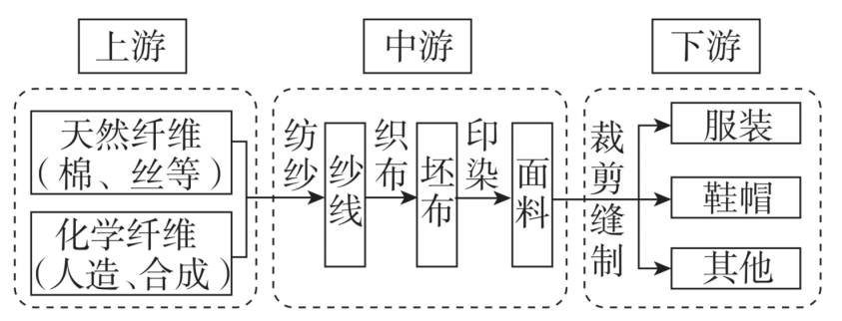
构成 | 原材料成本 | （ ① ）成本 | 用水、用电及运输等 | 厂房租金、税收等成本 | 其他成本
占比 | 55%—70% | 10%—25% | 8% | 6% | 6%

（1）在表中①处填出成本名称并说明理由。
项目二：毕节市纺织服装产业的发展现状分析
根据项目一的探究成果，该小组对毕节市纺织服装企业进行了调查研究。调研结果表明：该市当前纺织服装企业更多集中在产业链的下游。
（2）说明该小组得出此结论的主要过程。
（3）分析当前该地纺织服装企业更多集中在产业链下游的原因。
项目三：探究毕节市纺织服装产业的发展方向
该小组开展此项目的探究时，有同学认为，当地企业大力研发民族服装可较大幅度提高利润。
（4）你是否赞同此观点，请表明态度并说出两点理由。
【答案】（1）劳动力；纺织服装产业属于劳动力密集型产业，劳动力成本较高；而表中该栏成本占比较高。
（2）调查该地各纺织服装企业的主要产品类型；从产品角度统计全市企业在产业链上、中、下游的数量占比，得出结论。
（3）该地上游产业原材料较为缺乏；下游产业的原材料成本占比较低；当地剩余劳动力多，劳动力成本较低，下游产业可以获得更多的利润。
（4）赞同。少数民族服装特色鲜明，有一定的市场需求；研发新品可提升产品的市场竞争力，扩大销量，利于企业提高利润。
不赞同。少数民族人口较少，市场较小；研发设计投入大，成本较高，影响企业利润。
【解析】
【小问1详解】
根据表中信息，判断我国纺织服装企业占比较高的成本。通过表中数据，成本占比为“10%~25%”，仅低于原材料的“55%~70%”，可以解读出“表中该栏成本占比较高”的结论，同时，调动“纺织服装产业属于劳动力密集型产业，劳动力成本较高”的知识，可以在表中相应之处填出“劳动力”。
【小问2详解】
先明确产业链上中下游的成本构成差异，再结合毕节的人口数据推导本地该类成本的优势，进而推导企业集中的环节。根据图上信息和情境中的文字信息，产业链上、中、下游环节的划分依据是企业的产品类型，所以得出该结论首先是“调查该地各纺织服装企业的主要产品类型”，在此基础上，可以“从产品角度统计企业在产业链上、中、下游环节的数量和占比”，进而得出结论。
【小问3详解】
先对比产业链中下游的生产特点、投入门槛、成本需求差异，再结合毕节的区域特征，包括劳动力数量、产业基础、原料条件、资金技术条件等，逐一对应分析下游产业的适配性。
根据图中的信息，该产业链的上游环节主要产品为“天然纤维”和“化学纤维”，调动我国主要经济作物空间分布的知识和贵州省工业制造较为滞后的区域认知，可以分析出“该地上游产业原材料较为缺乏”，根据情境中的文字信息“在成本构成中，中游和下游原材料成本占比差异较大(中游：60%~70%，下游：55%~60%)”，可以分析出“下游产业的原材料成本占比较低”，从文字信息“毕节市户籍人口超过900万，常住人口约662万”，可以解读出“当地剩余劳动力多，劳动力成本较低”，结合以上可以得出“下游产业可以获得更多的利润”。
【小问4详解】
首先明确观点，若赞同，可从民族服装的产品附加值、当地民族文化资源、市场差异化竞争等角度找理由；若不赞同，可从研发投入成本、市场规模、产业配套能力等角度找理由。
赞同，理由：贵州少数民族众多，民族服饰特色鲜明，本地设计生产民族服装具备独特的文化资源优势，产品辨识度高，市场竞争力强；民族服装附加值高，可显著提升产品利润，还能依托特色文旅市场拓展消费渠道。
不赞同，理由：民族服装的受众市场规模较小，消费需求有限，大规模研发生产的市场风险较高；当地纺织服装产业发展时间短，研发设计能力不足，缺乏民族服装的品牌运营经验，难以支撑高利润的研发转化。

